机密★本科目考试启用前
北京市2025年普通高中学业水平等级性考试
生物
本试卷共10页，100分。考试时长90分钟。考生务必将答案答在答题卡上，在试卷上作答无效。考试结束后，将本试卷和答题卡一并交回。
第一部分
本部分共15题，每题2分，共30分。在每题列出的四个选项中，选出最符合题目要求的一项。
1. 2025年，国家持续推进“体重管理年”行动。为践行“健康饮食、科学运动”，应持有的正确认识是（ ）
A. 饮食中元素种类越多所含能量越高
B. 饮食中用糖代替脂肪即可控制体重
C. 无氧运动比有氧运动更有利于控制体重
D. 在生活中既要均衡饮食又要适量运动
2. 下图是植物细胞局部亚显微结构示意图。在有氧呼吸过程中，细胞不同部位产生ATP的量不同。以下选项正确的是（ ）
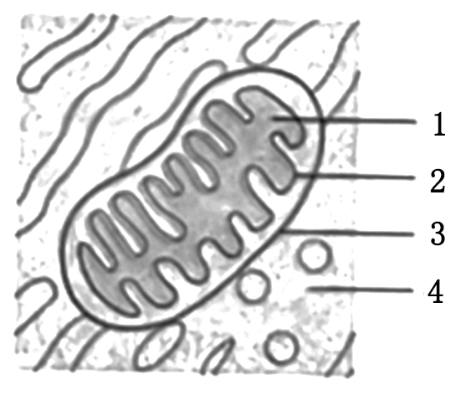
选项 | 部位1 | 部位2 | 部位3 | 部位4
A | 大量 | 少量 | 少量 | 无
B | 大量 | 大量 | 少量 | 无
C | 少量 | 大量 | 无 | 少量
D | 少量 | 无 | 大量 | 大量

A. A B. B C. C D. D
3. 某种加酶洗衣粉包装袋上注有下列信息：本品含有蛋白酶、脂肪酶和淀粉酶；洗涤前先浸泡15～20min，特别脏的衣物可减少浸泡用水量；请勿使用60℃以上热水。下列叙述错误的是（ ）
A. 该洗衣粉含多种酶，不适合洗涤纯棉衣物
B. 洗涤前浸泡有利于酶与污渍结合催化其分解
C. 减少浸泡衣物的用水量可提高酶的浓度
D. 水温过高导致酶活性下降
4. 科学家对线虫进行诱变，发现C3基因功能缺失突变体中本应凋亡细胞存活，C9基因功能缺失突变体中本不应凋亡的细胞发生凋亡。下列叙述错误的是（ ）
A. C3基因促进细胞凋亡 B. C9基因抑制细胞凋亡
C. 细胞凋亡不利于线虫发育 D. 细胞凋亡受基因的调控
5. 1958年，Meselson和Stahl通过¹⁵N标记DNA的实验，证明了DNA的半保留复制。关于这一经典实验的叙述正确的是（ ）
A. 因为¹⁵N有放射性，所以能够区分DNA的母链和子链
B. 得到的DNA带的位置有三个，证明了DNA的半保留复制
C. 将DNA变成单链后再进行离心也能得到相同的实验结果
D. 选择大肠杆菌作为实验材料是因为它有环状质粒DNA
6. 用于啤酒生产的酿酒酵母是真核生物，其生活史如图。
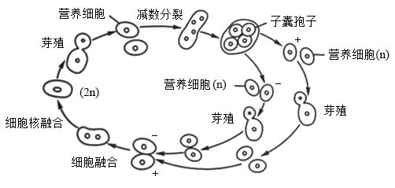
下列叙述错误的是（ ）
A. 子囊孢子都是单倍体
B. 营养细胞均无同源染色体
C. 芽殖过程中不发生染色体数目减半
D. 酿酒酵母可进行有丝分裂，也可进行减数分裂
7. 抗维生素D佝偻病是一种伴X染色体显性遗传病。正常女子与男患者所生子女患该病的概率是（ ）
A. 男孩100% B. 女孩100% C. 男孩50% D. 女孩50%
8. 蝴蝶幼虫取食植物叶片，萝藦类植物进化出产生CA的能力，CA抑制动物细胞膜上N酶的活性，对动物产生毒性，从而阻止大部分蝴蝶幼虫取食。斑蝶类蝴蝶因N酶发生了一个氨基酸替换而对CA不敏感，其幼虫可以取食萝藦。下列叙述错误的是（ ）
A. 斑蝶类蝴蝶对CA的适应主要源自基因突变和选择
B. 斑蝶类蝴蝶取食萝藦可减少与其他蝴蝶竞争食物
C. N酶基因突变导致斑蝶类蝴蝶与其他蝴蝶发生生殖隔离
D. 萝藦类植物和斑蝶类蝴蝶的进化是一个协同进化的实例
9. 油菜素内酯可促进Z蛋白进入细胞核调节基因表达，进而促进下胚轴生长。用生长素分别处理野生型和Z基因功能缺失突变体的拟南芥幼苗，结果如图。综合以上信息，不能得出的是（ ）
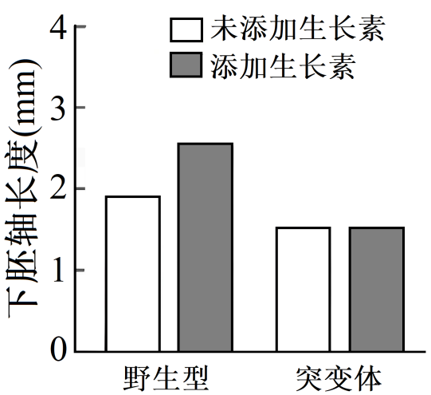
A. Z蛋白是油菜素内酯信号途径的组成成分
B. 生长素和油菜素内酯都能调控下胚轴生长
C 生长素促进下胚轴生长依赖于Z蛋白
D. 油菜素内酯促进下胚轴生长依赖于生长素
10. 外科医生给足外伤患者缝合伤口时，先在伤口附近注射局部麻醉药，以减轻患者疼痛。局部麻醉药的作用原理是（ ）
A. 降低伤口处效应器的功能
B. 降低脊髓中枢的反射能力
C. 阻断相关传出神经纤维的传导
D. 阻断相关传入神经纤维的传导
11. 为了解甲基苯丙胺（MA，俗称冰毒）对心脏功能的影响，研究者比较了吸食与不吸食MA人群左心室的泵血能力，结果如图。下列叙述正确的是（ ）
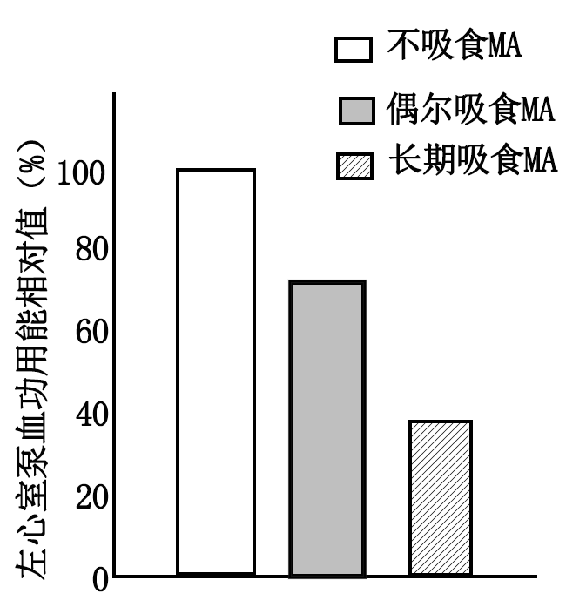
A. 滥用MA会导致左心室收缩能力下降
B. 左心室功能显著下降导致吸食MA成瘾
C. MA可以阻断神经对心脏活动的调节
D. MA通过破坏血管影响左心室泵血功能
12. 塞罕坝曾森林茂密，后来由于人类活动破坏而逐渐变成荒原。上世纪60年代以来，林业工人不断努力，种植了华北落叶松等多种树木，如今已将森林覆盖率提高到75%以上，成为人类改善自然环境的典范。下列叙述错误的是（ ）
A. 塞罕坝造林经验可推广到各类荒原的治理，以提高森林覆盖率
B. 植树造林时要尽量种植多种树木，以利于提高生态系统稳定性
C. 塞罕坝的变化说明，人类活动可以影响群落演替的进程和方向
D. 与上世纪60年代相比，现在塞罕坝生态系统的固碳量大幅增加
13. 近年来，北京建设了许多大型湿地公园，对于生态环境的改善产生了积极作用。以下关于湿地公园生态功能的叙述错误的是（ ）
A. 调蓄洪水，减缓水旱灾害 B. 改变温带季风气候
C. 自然净化污水 D. 为野生动物提供栖息地
14. 动物细胞培养基一般呈淡红色。某次实验时，调控pH的CO₂耗尽，培养基转为黄色。由此推断使培养基呈淡红色的是（ ）
A. 必需氨基酸 B. 抗生素
C. 酸碱指示剂 D. 血清
15. “探究植物细胞的吸水和失水”实验中，在清水和0.3g/mL蔗糖溶液中处于稳定状态的细胞如图。以下叙述错误的是（ ）
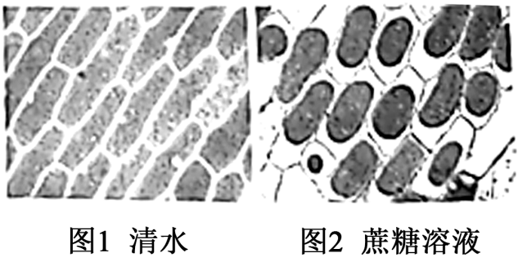
A. 图1，水分子通过渗透作用进出细胞
B. 图1，细胞壁限制过多的水进入细胞
C. 图2，细胞失去的水分子是自由水
D. 与图1相比，图2中细胞液浓度小
第二部分
本部分共6题，共70分。
16. 某同学因颈前部疼痛，伴有发热、心慌、多汗而就医。医生发现其甲状腺有触痛，血液中甲状腺激素T₄水平升高，诊断为亚急性甲状腺炎。该同学查阅有关资料，了解到甲状腺由许多滤泡构成，每个滤泡由一层滤泡上皮细胞围成（图1），T₄在滤泡腔中合成并储存；发病之初，甲状腺滤泡上皮细胞受损；多数患者发病后，甲状腺摄碘率和血液中相关激素水平的变化如图2。
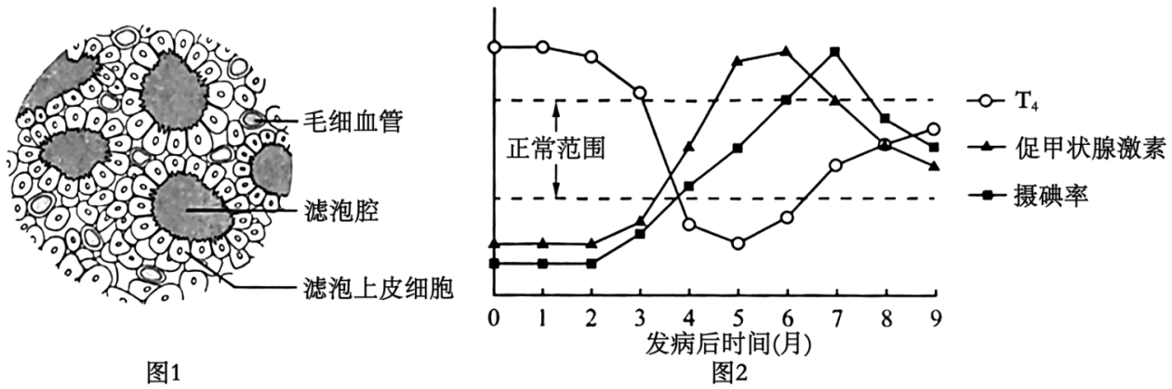
（1）在人体各系统中，甲状腺属于_______系统。
（2）在滤泡上皮细胞内的碘浓度远高于组织液的情况下，细胞依然能摄取碘，这种吸收方式是_______。
（3）发病后的2个月内，血液中T₄水平高于正常的原因是：甲状腺滤泡上皮细胞受损导致_______。
（4）发病7个月时，该同学复查结果显示：T₄水平恢复正常，但摄碘率高于正常。家长担心摄碘率会居高不下。请根据T₄分泌调节过程向家长做出解释以打消其顾虑_______。
（5）发病8个月后，T₄会在正常范围内上下波动，表明甲状腺功能恢复正常。由此推测，甲状腺中的_______结构已恢复完整。
17. 链霉菌A能产生一种抗生素M，可用于防治植物病害，但产量很低。为提高M的产量，科研人员用紫外线和亚硝酸对野生型链霉菌A的孢子悬液进行诱变处理，筛选M产量提高的突变体（M⁺株），以应用于农业生产。
（1）紫外线和亚硝酸均通过改变DNA的_______，诱发基因突变。
（2）因基因突变频率低，孢子悬液中突变体占比很低；又因基因突变的_______性，M⁺株在全部突变体中的占比低。要获得M⁺株，需进行筛选。
（3）链霉菌A主要进行孢子繁殖。研究者对链霉菌A发酵液进行了粗提浓缩，得到粗提液，测定粗提液对野生型链霉菌A孢子萌发的影响，结果如图。
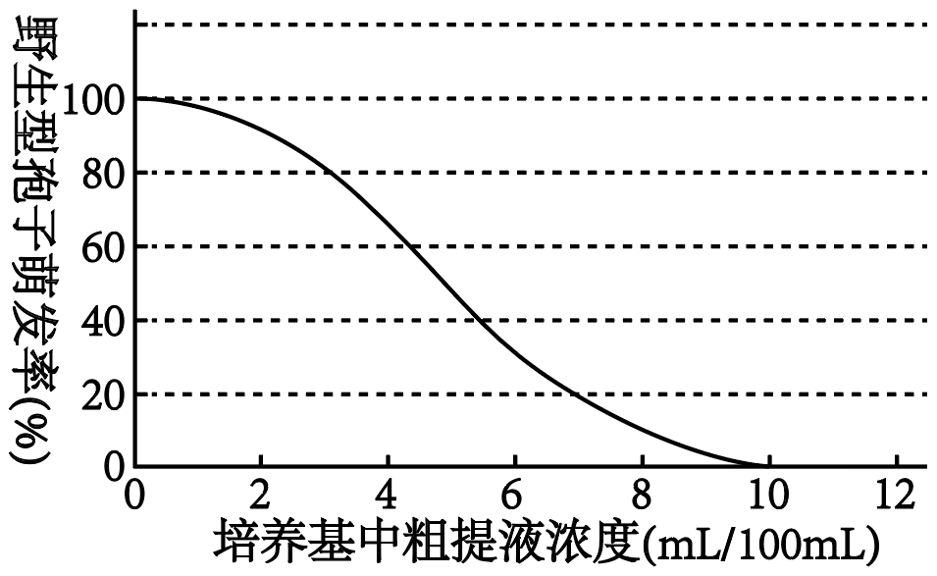
由图可知，粗提液对野生型孢子萌发有_______作用。
（4）随后研究者进行筛选实验。诱变处理后，将适量孢子悬液涂布在含有不同浓度粗提液的筛选平板上，每个浓度的筛选平板设若干个重复，28℃培养7天。从每个浓度的筛选平板上挑取100个单菌落，再次分别培养后逐一测定M产量，统计结果如下表。
组别 | I | II | III | IV | V | VI
筛选平板中粗提液浓度（mL/100mL） | 2 | 5 | 8 | 10 | 12 | 15
所取菌落中M⁺株占比（%） | 0 | 13 | 25 | 65 | 20 | 3
①用图中信息，解释表中IV组M⁺株占比明显高于Ⅲ组的原因________________。
②表中Ⅲ组和V组中M⁺株占比接近，但在筛选平板上形成的菌落有差异。下列叙述正确的有_______（多选）。
A.Ⅲ组中有野生型菌落，而V组中没有野生型菌落
B.V组中有M产量未提高突变体菌落，而III组中没有
C.与Ⅲ组相比，诱变处理后的孢子悬液中更多的突变体在V组中被抑制
D.与Ⅲ组相比，诱变处理后的孢子悬液中更多的M⁺株在V组中被抑制
综上所述，用____________粗提液筛选是获得M⁺株的有效方法。
18. 植物的光合作用效率与叶绿体的发育（形态结构建成）密切相关。叶绿体发育受基因的精细调控，以适应环境。科学家对光响应基因BG在此过程中的作用进行了研究。
（1）实验中发现一株叶绿素含量升高的拟南芥突变体。经鉴定，其BG基因功能缺失，命名为bg。图1是使用_________观察到的叶绿体亚显微结构。与野生型相比，可见突变体基粒（“[”所示）中的_________增多。
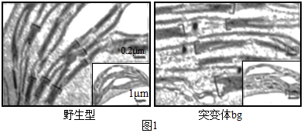
（2）已知GK蛋白促进叶绿体发育相关基因的转录，BG蛋白可以与GK蛋白结合。研究者构建了GK功能缺失突变体gk（叶绿素含量降低）及双突变体bggk。对三种突变体进行观察，发现双突变体的表型与突变体__________相同，由此推测BG通过抑制GK的功能影响叶绿体发育。
（3）为进一步证明BG对GK的抑制作用并探索其作用机制，将一定浓度的GK蛋白与系列浓度BG蛋白混合后，再加入GK蛋白靶基因CAO的启动子DNA片段，反应一段时间后，经电泳检测DNA所在位置，结果如图2。分析实验结果可得出BG抑制GK功能的机制是___________。
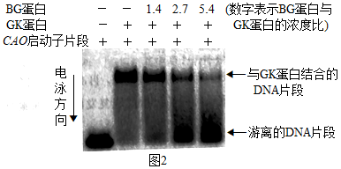
（4）基于突变体bg的表型，从进化与适应的角度推测光响应基因BG存在的意义_______。
19. 食物过敏在人群中常见、多发，会反复发生，且可能逐渐加重。卵清蛋白（OVA）作为过敏原可激发机体产生特异性抗体（OVA-Ab），引发过敏反应。研究者将野生型小鼠（供体）的脾细胞转移给缺失T、B淋巴细胞的免疫缺陷小鼠（受体），通过系列实验，探究OVA引起过敏反应的机制。
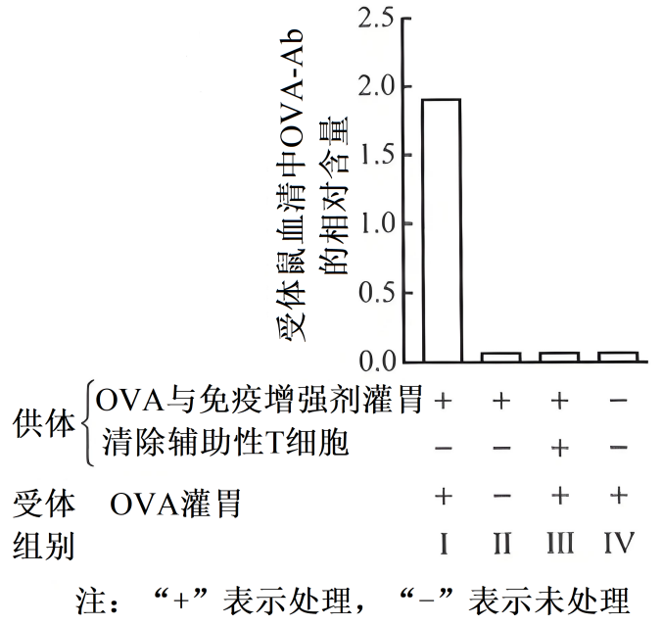
（1）脾脏是_______细胞集中分布和特异性免疫发生的场所。
（2）用混有免疫增强剂的OVA给供体鼠灌胃，B细胞受刺激后活化、分裂并_______。3个月后，通过静脉注射将供体鼠的脾细胞转移给受体鼠，然后仅用OVA对受体鼠进行灌胃，数天后，检测受体鼠血清中的OVA-Ab水平（图中Ⅰ组）。IV组供体鼠不经灌胃处理，其他处理同Ⅰ组。比较Ⅰ、Ⅳ组结果可知，只用OVA不能引起初次免疫，Ⅰ组受体鼠产生的OVA-Ab是_______免疫的结果。
（3）如图所示，脾细胞转移后，II组受体鼠未进行OVA灌胃，III组供体鼠在脾细胞转移前已清除了辅助性T细胞，其他处理同1组。在脾细胞转移前，各组供体鼠均检测不到OVA特异的浆细胞和OVA-Ab。分析各组结果，在Ⅰ组受体鼠快速产生大量OVA-Ab的过程中，三种免疫细胞的关系是_______。
（4）某些个体发生食物过敏后，即使很多年没有接触过敏原，再次接触时仍会很快发生过敏。结合文中信息可知，导致长时间后过敏反应复发的关键细胞及其特点是_______。
20. Usher综合征（USH）是一种听力和视力受损的常染色体隐性遗传病，分为α型、β型和γ型。已经发现至少有10个不同基因的突变都可分别导致USH。在小鼠中也存在相同情况。
（1）两个由单基因突变引起的α型USH的家系如图。
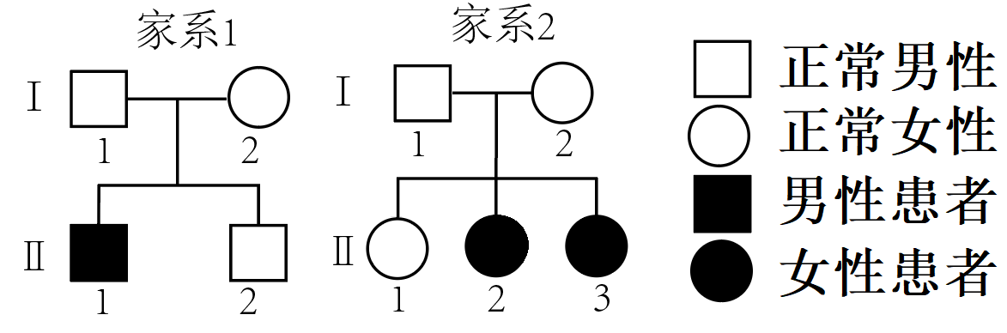
①家系1的II-2是携带者的概率为_______。
②家系1的II-1与家系2的II-2之间婚配，所生子女均正常，原因是______。
（2）基因间的相互作用会使表型复杂化。例如，小鼠在单基因G或R突变的情况下，gg表现为α型，rr表现为γ型，而双突变体小鼠ggrr表现为α型。表型正常的GgRr小鼠间杂交，F₁表型及占比为：正常9/16、α型3/8、γ型1/16。F₁的α型个体中杂合子的基因型有______。
（3）r基因编码的R^{N}蛋白比野生型R蛋白易于降解，导致USH。因此，抑制R^{N}降解是治疗USH的一种思路。已知R^{N}通过蛋白酶体降解，但抑制蛋白酶体的功能会导致细胞凋亡，因而用于治疗的药物需在增强R^{N}稳定性的同时，不抑制蛋白酶体功能。红色荧光蛋白与某蛋白的融合蛋白以及绿色荧光蛋白与R^{N}的融合蛋白都通过蛋白酶体降解，研究者制备了同时表达这两种融合蛋白的细胞，在不加入和加入某种药物时均分别测定两种荧光强度。如果该药物符合要求，则加药后的检测结果是_______。
（4）将野生型R基因连接到病毒载体上，再导入患者内耳或视网膜细胞，是治疗USH的另一种思路。为避免对患者的潜在伤害，保证治疗的安全性，用作载体的病毒必须满足一些条件。请写出其中两个条件并分别加以解释_______。
21. 学习以下材料，回答（1）~（4）题。
野生动物个体识别的新方法
识别野生动物个体有助于野外生态学的研究。近年，人们发现可以从动物粪便中提取该动物的DNA，PCR扩增特定的DNA片段，测定产物的长度或序列，据此可识别个体，在此基础上可以获得野生动物的多种生态学信息。
微卫星DNA是一种常用于个体识别的DNA片段，广泛分布于核基因组中。每个微卫星DNA是一段串联重复序列，每个重复单位长度为2~6bp（碱基对），重复数可以达到几十个（图1）．基因组中有很多个微卫星DNA，分布在不同位置。每个位置的微卫星DNA可视为一个“基因”，由于重复单位的数目不同，同一位置的微卫星“基因”可以有多个“等位基因”，能组成多种“基因型”．分析多个微卫星“基因”，可得到个体特异的“基因型”组合，由此区分开不同的个体。
依据微卫星“基因”两侧的旁邻序列（图1），设计并合成特异性引物，PCR扩增后，检测扩增片段长度，即可得知所测个体的“等位基因”（以片段长度命名），进而获得该个体的“基因型”。例如，图2是对某种哺乳动物个体A和B的一个微卫星“基因”进行扩增后电泳分析的结果示意图，个体A的“基因型”为177/183。
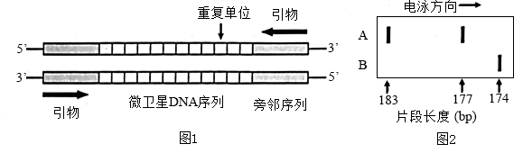
有一个远离大陆的孤岛，陆生哺乳动物几乎无法到达，人类活动将食肉动物貉带到该岛上。科学家在岛上采集貉的新鲜粪便，提取DNA，扩增并分析了10个微卫星“基因”，结果在30份样品中成功鉴定出个体（如表）。几个月后再次采集貉的新鲜粪便，进行同样的分析，在40份样品中成功鉴定出个体（如表）。据此，科学家估算出该岛上貉的种群数量。
两次采样所鉴定出的貉的个体编号
第一次采集的30份粪便样品所对应的个体编号
N01 | N02 | N03 | N04 | N05 | N06 | N07 | N08 | N08 | N09 | N10 | N11 | N12 | N12 | N13
N14 | N14 | N15 | N16 | N17 | N18 | N18 | N19 | N20 | N21 | N22 | N22 | N23 | N24 | N24
第二次采集的40份粪便样品所对应的个体编号
N03 | N04 | N05 | N08 | N09 | N09 | N12 | N14 | N18 | N23 | N24 | N25 | N26 | N26 | N26
N27 | N28 | N29 | N30 | N30 | N31 | N32 | N32 | N33 | N33 | N33 | N34 | N35 | N36 | N37
N38 | N39 | N40 | N41 | N42 | N43 | N44 | N44 | N45 | N46

（1）图2中个体B的“基因型”为______。
（2）使用微卫星DNA鉴定个体时，能区分的个体数是由微卫星“基因”的数目和______的数目决定的。
（3）科学家根据表1信息，使用了______法的原理来估算这个岛上貉的种群数量，计算过程及结果为______。
（4）在上述研究基础上，利用现有DNA样品，设计一个实验方案，了解该岛貉种群的性别比例______。
机密★本科目考试启用前
北京市2025年普通高中学业水平等级性考试
生物
本试卷共10页，100分。考试时长90分钟。考生务必将答案答在答题卡上，在试卷上作答无效。考试结束后，将本试卷和答题卡一并交回。
第一部分
本部分共15题，每题2分，共30分。在每题列出的四个选项中，选出最符合题目要求的一项。
【1题答案】
【答案】D
【2题答案】
【答案】C
【3题答案】
【答案】A
【4题答案】
【答案】C
【5题答案】
【答案】B
【6题答案】
【答案】B
【7题答案】
【答案】B
【8题答案】
【答案】C
【9题答案】
【答案】D
【10题答案】
【答案】D
【11题答案】
【答案】A
【12题答案】
【答案】A
【13题答案】
【答案】B
【14题答案】
【答案】C
【15题答案】
【答案】D
第二部分
本部分共6题，共70分。
【16题答案】
【答案】（1）内分泌 （2）主动运输
（3）滤泡腔内储存的T₄释放进入血液
（4）当血液中T₄水平恢复正常后，会通过负反馈调节抑制下丘脑和垂体分泌相关激素，使甲状腺的摄碘率逐渐下降，不会居高不下 （5）滤泡
【17题答案】
【答案】（1）碱基序列（或脱氧核苷酸序列）
（2）随机性、不定向 （3）抑制
（4） ①. IV 组粗提液浓度高于 Ⅲ 组，更多的野生型孢子萌发受抑制，M⁺株相对更容易存活； ②. AD ③. 10 mL/100mL
【18题答案】
【答案】（1） ①. 电子显微镜 ②. 类囊体
（2）gk （3）BG 通过与 CAO 启动子 DNA 片段竞争结合 GK 蛋白，从而抑制 GK 与 CAO 启动子 DNA 片段的结合
（4）使植物能够更好地响应光信号，调节自身生理过程，以适应不同光照环境，提高生存和繁殖能力
【19题答案】
【答案】（1）免疫 （2） ①. 分化为浆细胞和记忆B细胞 ②. 二次
（3）辅助性T细胞识别抗原并分泌细胞因子，B细胞增殖分化为浆细胞，浆细胞分泌OVA-Ab
（4）记忆B细胞；记忆B细胞可以在抗原消失后 存活几年甚至几十年，当再接触这种抗原时，能迅速增殖 分化分新的记忆B细胞和浆细胞，浆细胞会快速产生大量抗体
【20题答案】
【答案】（1） ①. 2/3 ②. 家系 1 和家系 2 的 USH 是由不同基因突变引起的
（2）ggRr、Ggrr
（3）绿色荧光强度较强，红色荧光强度不变
（4）条件 1：病毒不能具有致病性。解释：如果病毒具有致病性，会对患者的健康造成额外的伤害，无法保证治疗的安全性。条件 2：病毒不能在宿主细胞内自主复制。解释：若病毒能自主复制，可能会在患者体内大量增殖，引发不可控的反应，对患者造成潜在伤害
【21题答案】
【答案】（1）174/174
（2）重复单位 （3） ①. 标记重捕 ②. 根据标记重捕法的计算公式N=（M×n）/m，则该岛上豹的种群数量N=(24×32)/10≈77（只）。
（4）从现有 DNA 样品中，选择 Y 染色体上特有的微卫星 DNA 序列，设计特异性引物；对所有 DNA 样品进行 PCR 扩增；对扩增产物进行电泳分析，若能扩增出相应条带，则该个体为雄性，若不能扩增出相应条带，则该个体为雌性；统计雄性和雌性个体的数量，从而计算出该岛豹种群的性别比例。

